Один старик все ругал свою жену:
— Вот, — говорит, — я пашу, у меня работа тяжелая, а ты дома сидишь, ничего не делаешь.
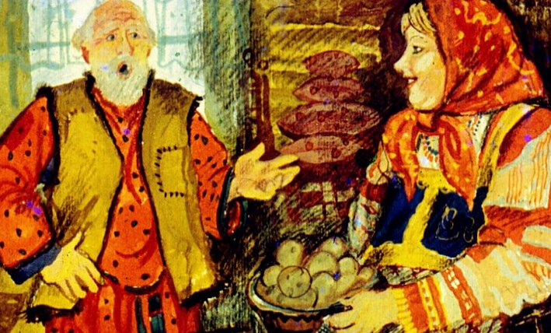
А она говорит:
— Ну что ж, давай поменяемся: я пахать поеду, а ты дома оставайся, тут дела немного, ты и отдохнешь.
Так и сделали: она в поле поехала, а старика дома оставила. А дела дала ему совсем мало: хлебы испечь, масло сбить да клушку с цыплятами покараулить. Вот и все, всего три дела.
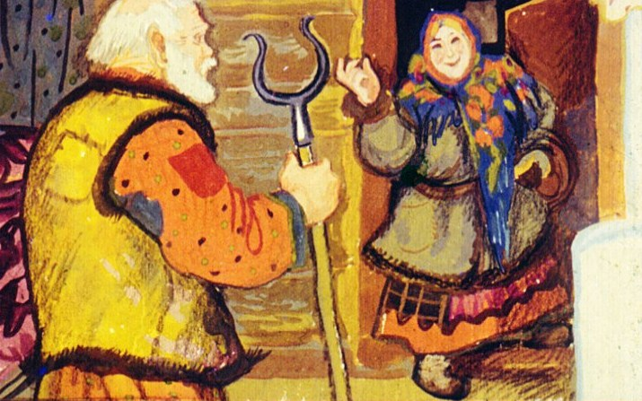
Остался старик дома. Хочется ему поскорее все дела переделать. Вот он всех цыплят на одну ниточку к клушке привязал, чтобы коршун не утащил, хлебы замесил, печку истопил, посажал в печку хлебы, а сам сел масло сбивать.
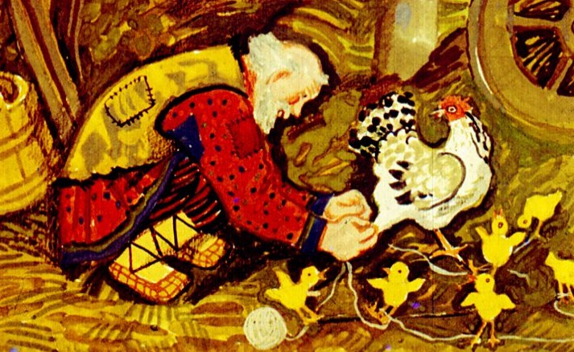
Бьет он масло, услыхал — клушка кричит. Он выбежал, видит — понес коршун всех цыплят вместе с клушкой. Они все на одной ниточке привязаны, ну, коршун всех и потащил. Старик думает: «Он далеко не улетит, ему тяжело, где-нибудь сядет». И вот он пахталку на спину привязал и побежал за коршуном. Думал так: «Пока я бегаю, масло-то и собьется. Два дела сделаю: и коршуна догоню, и масло собью».
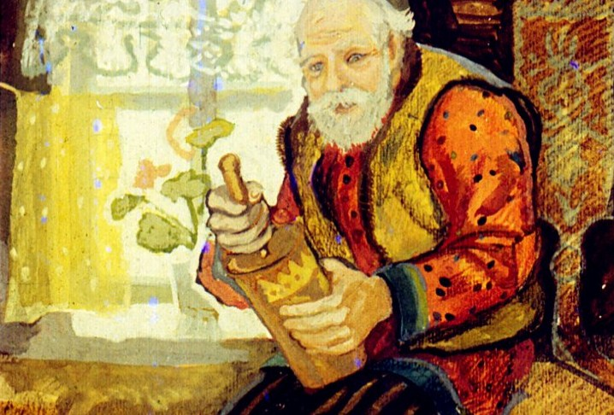
Бегал старик за коршуном, бегал, споткнулся да упал, пахталка разбилась, сметана по земле потекла. И цыплят не отнял и сметану пролил. Вот тебе и два дела! Ну, что же делать? Надо идти домой.
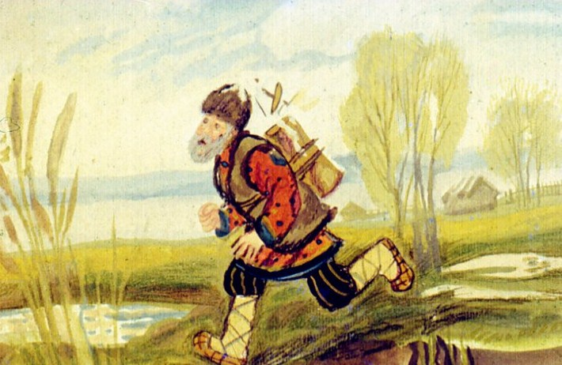
Пришел старик домой. Надо хлебы вынимать. Заглянул в печку, а хлебы-то в уголь сгорели. Нахозяйничал старик: цыплят у него коршун утащил, сметану пролил, хлебы сгорели. Плохое дело. Жена приедет — что ей сказать? И надумал старик: «Хоть цыплят до нее высижу, поменьше ругаться будет». Положил он яиц в кошелку, залез в подпечку и сел цыплят высиживать.
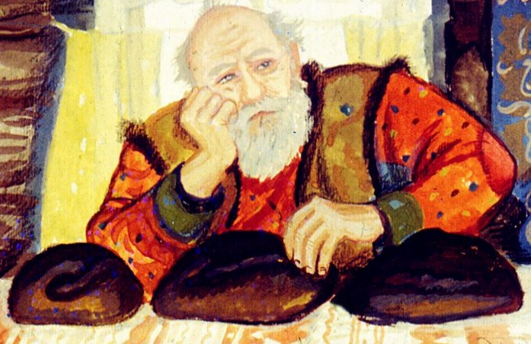
Вот приехала старикова жена с поля, стала лошадь выпрягать, сама думает: «Что же старик плохо встречает? Хоть бы лошадь выпряг».
Прибрала она лошадь, идет в избу. Старика нет, а под печкой клушка клохчет. Она поглядела, а там не клушка, а старик. Она его вытащила, стала спрашивать:
— Давай сказывай, что ты дома делал?
Стал старик рассказывать. И тут уж старикова жена увидела, что у ее старика ничего с домашними делами не получается.
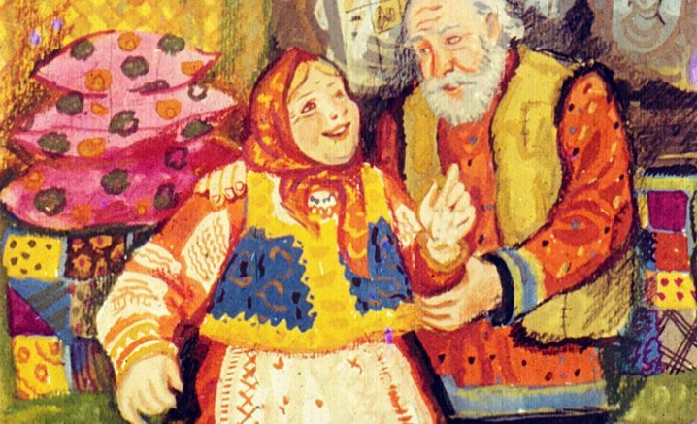
И все у них пошло, как и прежде: старик пашет, а старуха дома со всеми делами управляется. Только с тех пор перестал старик жену за безделье ругать.

